Статья на сайт ДОУ для родителей
Лексическая тема «Лес. Родственные слова»
Уважаемые родители! Чтобы Ваш ребенок правильно развивался, мог общаться со сверстниками, успешно учился в школе, следует позаботиться о своевременном и правильном развитии его речи. Необходимо помнить, что хорошо развитая речь – это не только правильное звукопроизношение, но и богатый словарный запас, умение строить фразы различной сложности с соблюдением грамматических норм, владение связной речью.
Данная статья поможет сформировать, обогатить и систематизировать словарный запас по лексической теме «Лес».
- Рассмотрите лес – это место, где растет много деревьев.
Роща – это небольшой лиственный лес.
Бор – это хвойный лес.
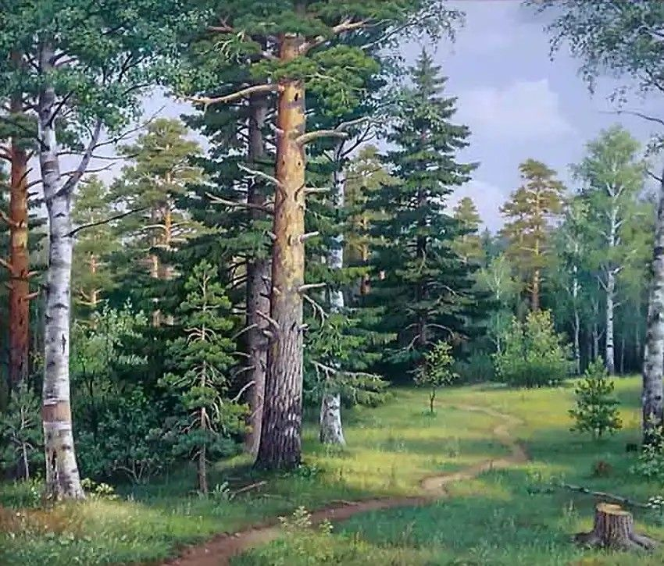

- Объясните слова: опушка, поляна, просека, тропинка, чаща.
- Послушай слова: лес – лесной – лесник - лесовик – лесок.
В этих словах спряталось слово лес. Такие слова называются родственные слова.
Объясните их:
- Лес – это место, где растет много деревьев.
- Лесок – это маленький лес.
- Лесной – это то, что находится в лесу.
- Лесник – это человек, который охраняет лес.
- Лесовик – это сказочный герой, который живет в лесу.
- Прочитайте рассказ детям.
Однажды Катя и Дима пошли в лес за шишками, чтобы сделать сказочного лесовика. Они прошли через молодой лиственный лесок и оказались в хвойном лесу. Дети шли по тропинке, собирали сосновые и еловые шишки и не заметили, как забрели в лесную чащу. Ребята стали искать дорогу домой и вышли на поляну к домику лесника. По просеке лесник вывел детей на опушку леса и показал им дорогу домой.
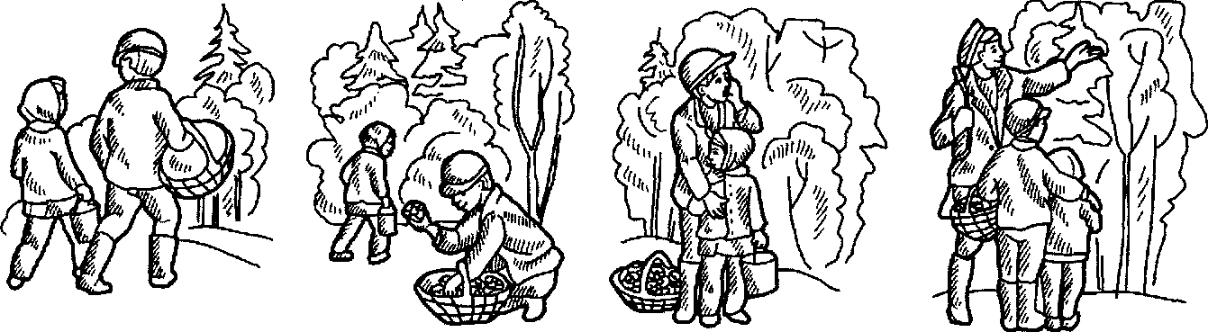
По серии сюжетных картинок предложите ребенку его пересказать.
С уважением, учитель – логопед Моргунова С.А.

